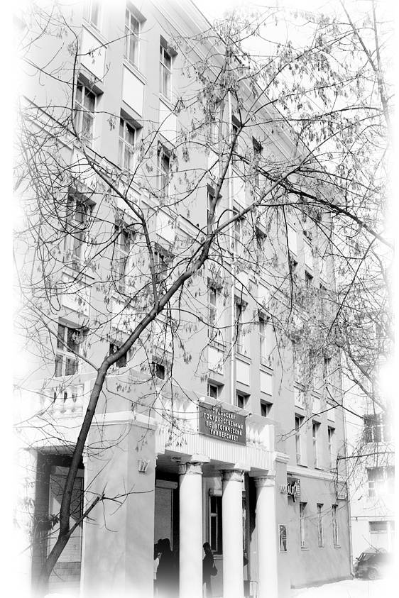
Кроме напряженной и интересной учебы студентов ждет увлекательная жизнь. В институте работает научно-образовательный центр «Расплав», который предоставляет студентам возможность проводить фундаментальные научные исследования и представлять их результаты на международных конференциях в разных странах, участвовать в различных конкурсах и выигрывать гранты. Активные студенты входят в Студенческий совет института и Студенческое научное общество.
Студенты института – участники и победители конкурсов студенческих и молодежных проектов и научно-практических конференций.
Традицией стало проведение туристического слета института. В течение года студенты участвуют в спортивных соревнованиях самого различного уровня (от универсиады УрГПУ до Олимпийских игр).

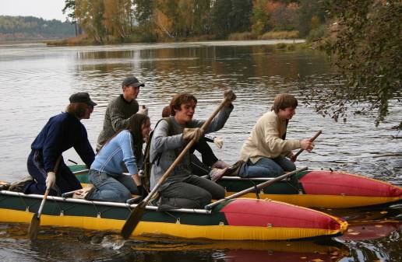

ПОСТУПАЙТЕ В ИНСТИТУТ МАТЕМАТИКИ, ФИЗИКИ ИНФОРМАТИКИ И ТЕХНОЛОГИЙ
УрГПУ – качественное образование доступно каждому!

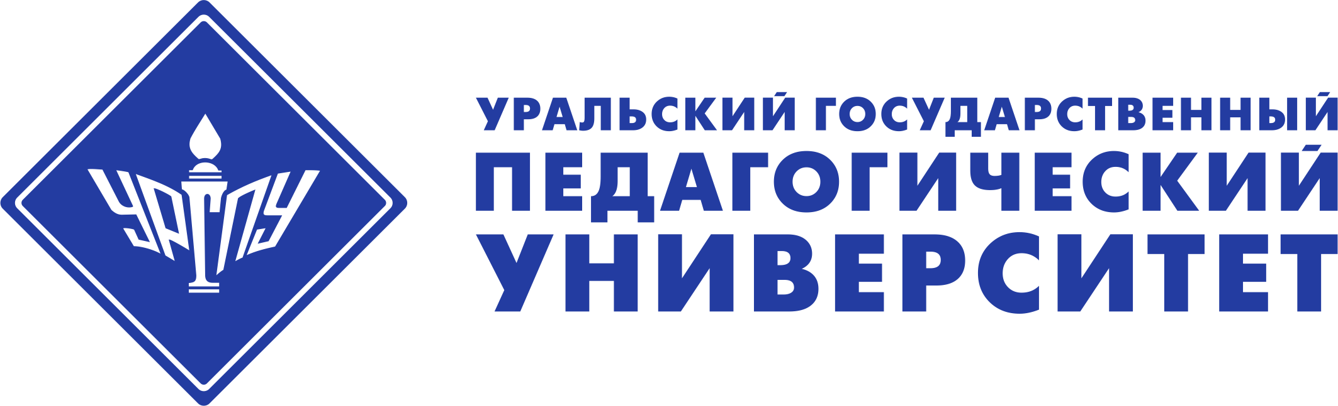

Наш адрес:
620151, г. Екатеринбург,
ул. К. Либкнехта, 9а
Институт математики, физики информатики и технологий
Контакты: +7 (343) 371-50-66,
ifit.dekanat@yandex.ru ,
https://uspu.ru/institutes/imfiit/

Приемная комиссия УрГПУ:
620017, г. Екатеринбург,
пр. Космонавтов, 26
кабинет 152
Контакты: +7 (343) 336-12-43,
+7 (343) 235-76-43,
priem.uspu@rambler.ru
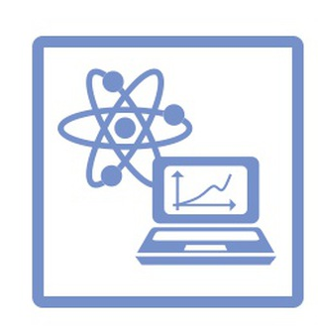
Институт математики, физики, информатики и технологий

Екатеринбург 2019
ИНСТИТУТ СЕГОДНЯ
Выпускники нашего института подготовлены к выполнению профессиональных задач в учреждениях среднего и высшего образования. Выпускники института востребованы не только в образовании и научно-исследовательской деятельности, специалисты в области математики, физики, информатики и технологии находят достойное применение своим знаниям и умениям.

Институт математики, физики, информатики и технологий является одним из ведущих подразделений УрГПУ.
В составе института 3 кафедры:
- информатики, информационных технологий и методики обучения информатике;
- физики, технологии и методики обучения физике и технологии;
- высшей математики и методики обучения математике.

У выпускников ИМФИиТ есть возможность продолжить обучение в магистратуре по направлению педагогическое образование: информационные технологии в образовании, физико-математическое образование.

Направление | Профиль | Квалификация | Форма обучения | Срок обучения | Экзамены | Финансирование
Педагогическое  образование | Физика и Технология | бакалавр | очная | 5 лет | Математика, обществознание, русский язык | бюджет, внебюджет
Педагогическое  образование | Математика и Информатика | бакалавр | очная | 5 лет | Математика, обществознание, русский язык | бюджет, внебюджет
Педагогическое  образование | Математика | бакалавр | заочная | 4 года  6 мес. | Математика, обществознание, русский язык | бюджет, внебюджет
Информационные системы и технологии | - | бакалавр | очная | 4 года | Информатика (ИКТ), математика, русский язык | бюджет, внебюджет
Информационные системы и технологии | - | бакалавр | заочная | 4 года  6 мес. | Информатика (ИКТ), математика, русский язык | бюджет, внебюджет
Педагогическое  образование (магистратура) | Физико-математическое образование- | магистр | заочная | 2 года  3 месяца | Тестирование | бюджет, внебюджет

